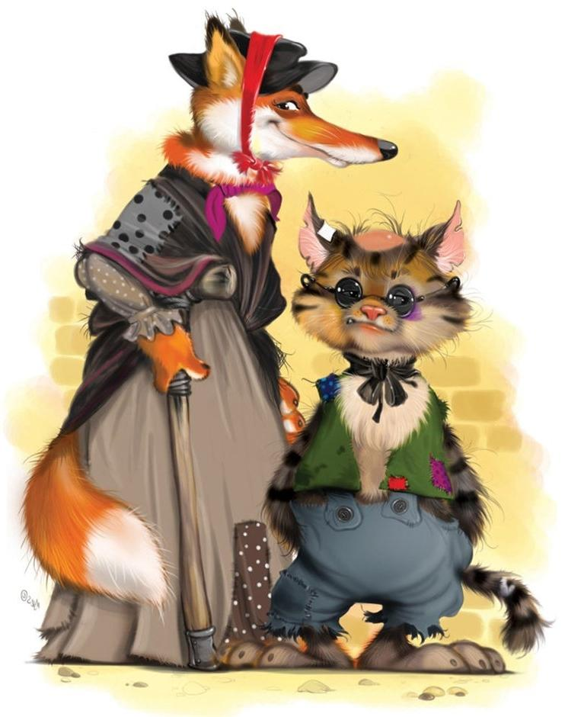 Подготовительная группа

**НОВОГОДНИЕ ПРИКЛЮЧЕНИЯ ЛИСЫ АЛИСЫ И КОТА БАЗИЛИО.**

Под веселую музыку дети входят в зал, встают в круг. Елочка не горит.

Вед: Ах, какая елочка в гости к нам пришла !

Новогодний праздник дарит нам она.

Нарядилась елочка в царственный наряд.

Бусы серебристые на веточках висят.

Для тебя мы, елочка, песенку споем,

Новогодний праздник входит в каждый дом.

(исп.п. )

Вед: Добрый вечер, уважаемые гости! Поздравляем вас С Новым годом!

Пусть этот чудесный праздник наполнит ваши дома теплом и

уютом, а наступающий год будет счастливым и волшебным !

В сказку новогоднюю вас мы приглашаем,

Занавес волшебный песней открываем.

( исп.песня «Зимняя сказка»)

После исполнения песни все дети садятся нас вои места. Под музыку в зал входит Зима.

Зима: Здравствуйте, ребятки! Узнали вы меня? Я – тетушка Зима.

Хочу вам сказку подарить и в лес волшебный пригласить.

В той сказке дед Мороз живет, он вас сегодня в гости ждет !

Вед: Дорогая Зимушка, большое спасибо за приглашение !

В гости к Дедушке Морозу собираемся, друзья !

В круг большой все становитесь, нам опаздывать нельзя !

( исп. танец «Чио – чио» фонограмма )

Дети стоят у елки. Звучит фонограмма скрип снега.

Зима: Слышите, снежок скрепит? Это сказка к нам спешит.

Вед: Чтоб увидеть чудеса, сядем тихо на месте.

Под музыку дети занимают места. В зал входят лиса Алиса и кот Базилио в карикатурных костюмах Деда Мороза и Снегурочки.

Лиса: Ой, какие деточки ! какие малолеточки!

Кот: Почему вы опоздали ? Мы вас очень долго ждали.

Лиса: Из-за вашего опоздания Дед Мороз совсем замерз!

Кот: Новый год мы отменяем, и, пожалуйста, без слез.

Зима: Как без Нового года ? А как же дети? Дедушка, ты же сам

пригласил ребятишек ! Мы тебя сейчас согреем, снегом белым

обогреем. Ветры буйные, кружите, снег пушистый принесите!

( исп.танец Снежинок)

Зима танцует вместе с девочками. Лиса и Кт дрожат «мерзнут».

Лиса: Какой снежок ! Какой пушок ! Мой бедный хвост к земле примерз !

Кот: Мои очки заледенели. (Зиме) Ты что творишь-то, в самом деле ?

Лиса: Хотели в сказку к вам попасть…

Кот: Зачем же нас так обижать ?

Лиса(Коту): А знаешь что ? Мы к ним вернемся и все богатство заберем.

Кот(подхватывает): И будет плакать ваш дедуля под елочкой, с Зимой

вдвоем !

Лиса: Пока-пока !

Кот: Мороз не вечный ! Ты нас, Зима, не позабудь !

Лиса: И помни, что при новой встрече…

Вместе: Придумаем чего-нибудь !

Под музыку Алиса и Базилио уходят.

Вед: Ах, какие разбойники! Неужели и в самом деле лиса Алиса и кот

Базилио собираются испортить наш праздник?

Зима: Не грустите ! Новый год обязательно наступит !

Я, как никак, волшебница – Зима:

Разбойников морозом напугаю, ну, а для вас, мои друзья,

Я нашу сказку продолжаю! Ветры буйные, летите, Дед Мороза

позовите !

Звучит фонограмма «вьюги».

Голо Д.М: Зимушка, уже иду, в гости к детям я спешу!

Под музыку в зал входит Д.М. Обходит детей, останавливается перед ёлкой.

Д.М: Здравствуйте, мои дорогие, и маленькие, и большие!

С Новым годом поздравляю, всем вам от души желаю

Не грустить, не унывать, праздник радостно встречать !

Я что-то не так сказал? Почему ребятишки не улыбаются?

А ну-ка, рассказывайте – кто вас напугал ?

Вед: Дедушка Мороз! Приходили лиса Алиса и кот Базилио.

Обещали вернуться.

Д.М: Ах, проказники! Но вы не расстраивайтесь, я – настоящий

волшебник, да и Зимушка поможет. Хотите убедиться в силе

настоящего волшебства? Зимушка, пора огоньки на елочке

зажигать!

Зима: Ветры буйные, кружите, ветки елочки встряхните !

Зажигайте огоньки…

Д.М: Раз-два-три ! Наша елочка, гори! (стучит посохом)

Елочка зажигается огнями.

Д.М: Ах, как елка хороша ! Разбегаются глаза. Вся искрится и сверкает, в

хоровод вас приглашает.

Зима: Не сидится нам на месте. Веселиться будем вместе.

Вед: В круг ребятки пойдут и для елочки споют.

( исп.п. )

Д.М: Ай да ребятки! Молодцы! Удивили, развеселили ! Но мне пора

уходить.

Вед: Как уходить?

Д.М: В лесу меня ждут пушистые елочки, надо лес украсить, а то не

успею.

Вед: Дедушка, а мы тебе поможем.

Д.М: Одним нам не справиться, вот если мамы и папы к нам

присоединятся, тогда другое дело. Согласны? (ответ) Начинаем !

Проводится «Новогодняя зарядка» под фонограмму.

Вед: Дедушка Мороз! Ты такой затейник, мы тебя не выпустим из

круга.

Д.М: Ничего у вас не получится. Вы сейчас какие: маленькие или

большие ? (дети отвечают)

А раньше какими были ? Покажите! (дети приседают)

А когда вырастите, какими будете?

Дети встают на ноги и поднимают руки вверх. Д.М. выбегает из круга.

Д.М: Вот я и вышел, а вы говорили: не выпустим, не выпустим ! Ну,

хорошо, чтобы вас не огорчать, покатаю вас на паровозике.

Игра «Дед Мороз – паровоз».

Дети кладут обе руки на плече впереди стоящего. Идут за Д.М. Д.М. через определенные интервалы объявляет название «станций»:

- «Хохотушкино» (все смеются)

- «Топотушкино» (все топают)

- «Кричалкино» ( все кричат «Ура!»)

- «Танцулькино» (все танцуют, выставляя ногу на пяточку)

- «Обнималкино» (все обнимаются)

- «Убегайкино» ( все убегают на свои места)

Д.М: Что-то я совсем устал. Лучше сяду, посижу, на ребяток посмотрю.

Вызываю смельчаков! Кто стихи читать готов ?

( С Т И Х И )

Д.М. хвалит каждого ребенка за хорошее стихотворение.

Д.М: Что-то я …проголодался. Зимушка, голубушка, не откажи ! Угости

снежной кашей! Это в твоей власти !

Зима: С удовольствием ! Есть у меня Снеговики, кашевары-удальцы !

Каждый день на снежной кухне варят кашу для меня,

И сегодня, в праздник славный, угостим мы и тебя !

Поварята придут, эту кашу принесут !

Снеговики ! Принимайтесь за работу !



Под музыку выходят мальчики – «Снеговики».

Снеговики: За работу принимаемся, на кухню отправляемся!

(танец снеговиков «Танец с хлопками» португальский нар.танец)

Снеговики: Поработали на славу, Дед Морозу на забаву!

Поварят встречаем, снежной кашей угощаем !

Снеговики садятся на свои места. Под музыку в зал входят лиса Алиса и кот Базилио с кастрюлей, в поварских колпаках и фартуках.

Лиса: Дедуль, привет! Проголодался ? Ну, угощайся, да не трусь !

За посох свой не опасайся, я на минутку прикоснусь !

(берет посох)

Кот( подходит к Зиме): Зимушка- голубушка, угощайся, в село Подушкино

отправляйся!

Лиса: Детишки глазки закрывают и на минуту засыпают…

Все засыпают и дети, и Д.М., и Зимушка. Звучит колыбельная.

Лиса: Наконец мы поймали удачу!

Кот: Я от счастья прям щас и заплачу! Мы с тобой богатыми станем

золотые монеты достанем !

Лиса: Базилио, хватит мечтать, отсюда пора убегать !

Ну-ка, посох, стань конем и вези нас с ветерком !

Кои и лиса садятся на посох и под музыку торжественно «выезжают» из зала. Дед Мороз «просыпается».

Д.М: Где же посох мой, друзья? Нам без посоха нельзя. Кто же нас

околдовал? Кто нас кашей угощал ?

Зима: Дедушка Мороз, я догадываюсь, чьи это проделки! Лиса Алиса и

кот Базилио все – таки решили вернуться.

Д.М: Ах, вот оно что! Не ожидал я от них такого коварства. Ну, ничего!

Далеко уйти они не могли. Я знаю, кто нам поможет. В моей

сказке живут Морозята – очень славные ребята. Они проказников

найдут и на елку приведут !

Зима: Пусть метели завывают, Морозятам помогают !

Д.М: Морозята, выходите и проказников найдите !

Под музыку выходят мальчики-Морозята, встают в круг.

1 реб: Раз у вас стряслась беда, всяк помочь готов всегда !

2 реб: В лес дремучий мы пойдем и разбойников найдем !

(исп. танец Морозят, бразильский народный танец «Ножка»)

3 реб: Дед Мороз, мы все вернулись, мы разбойников нашли.

Нас они не испугались, сами в гости к нам пришли.

Морозята садятся на свои места.

Д.М: Ах, негодники! Ничего не боятся. Придется их наказать ! (лисе и коту) Прошу вас, гости дорогие! Смелей входите! Я вас жду, и посох

мой сюда несите. А то, смотрите, накажу !

Под музыку в зал входят лиса Алиса и кот Базилио, улыбаются.

Лиса: Привет, Дедуля, еще раз! Никак соскучился без нас ?

Кот: Да он, наверно, хочет есть, прости, но каши больше нет !

Лиса: Ну, говори, зачем звал? А может быть, ты хочешь нас на праздник

пригласить ?

Кот: Поздно, батюшка! Опоздал. Посох наш и подарочки наши !

Д.М: Значит, не договоримся ?

Лиса и кот(вместе): Ни за что и никогда !

Д.М: Ну что ж, тогда, мои друзья, вас заморожу без труда !

Зимушка, начинай колдовать!

Зима(нараспев): Ветры буйные, кружите, гостей непрошенных в сосульки

превратите !

Звучит фонограмма вьюги.

Лиса: Дед, а Дед ! Ты чего натворил? Наши лапки к посоху примерзли !

Кот: Зимушка, ну хватит баловаться !

Лиса: Дед Мороз, перестань обижаться !

Д.М: А как же ваши безобразия ? Вы по праву заслужили наказание.

Хотя, если сможете развеселить ребятишек, то, может быть, я вас и

прощу.

Лиса: Да мы - всегда пожалуйста ! Только с посохом-то что делать ?

Д.М: Вот именно с посохом и поиграйте. А там посмотрим…

Лиса(детям): Ребятки ! Спасите нас ! Мы обижать не будем вас.

Кот: В круг быстрее выходите, что нужно, все изобразите !

Под музыку дети встают в круг, Проводится музыкальная игра «Волшебный посох деда Мороза».

Д.М: Вот так игра ! Молодцы ! Заслужили мое прощение !

Лиса: А подарки ?

Д.М: Какие же вы нетерпеливые ! Ну, хорошо. Будет вам подарок:

разрешаю провести волшебный сюрприз !

Алиса и Базилио выходят из зала.

Д.М: Зимушка, начинай колдовать ! Я буду посохом стучать !

Зима: Ветры буйные, кружите, сюрприз ребятам покажите !

Д.М. стучит посохом 3 раза. Под музыку в зал входят лиса и кот с большой кастрюлей.

Лиса: Дед Мороз, сюрприз готов!

Кот: Принесли вам точно в срок!

Д.М: В кастрюльку не заглядывали ? ( отрицательно мотают головами)

Ой, смотрите, если что, точно накажу и подарка вас лишу!

Звучит волшебная музыка. Гаснет общий свет.

Д.М: Я по кругу иду, громко посохом стучу, кашка, кашка, варись и в

подарки превратись !

Хлопает большая хлопушка. Зажигается общий свет.

Лиса и кот: Мы кастрюльку открываем и подарки вам вручаем.

Под музыку все персонажи раздают подарки. Прощаются и выходят из зала.

